Product Requirements Document
GoalStreak
Ứng dụng theo dõi thói quen hàng ngày cho người dùng Việt Nam
Phiên bản tài liệu 1.1 · Tương ứng sản phẩm v1.2.0 · 24/08/2026 · Tác giả: Nguyen Trung Kien

1. Tổng quan sản phẩm
GoalStreak là ứng dụng web theo dõi thói quen hàng ngày (habit tracker), chạy hoàn toàn phía client (không backend), giao diện 100% tiếng Việt kèm toggle tiếng Anh. Sản phẩm tập trung vào 3 trụ cột: theo dõi trực quan (lịch tháng), duy trì động lực (danh ngôn, lời khen, ăn mừng) và gamification dài hạn (huy chương, huy hiệu).

1.1 Mục tiêu sản phẩm
- Giúp người dùng Việt Nam xây dựng và duy trì thói quen tốt mà không mất thời gian học cách dùng.
- Tạo động lực duy trì dài hạn thông qua cơ chế streak (chuỗi ngày liên tục) và phần thưởng trực quan.
- Giữ trải nghiệm ấm áp, gần gũi, cổ vũ — tránh cảm giác "chấm công" khô khan.

1.2 Đối tượng người dùng
- Người dùng cá nhân muốn xây dựng thói quen tốt (sức khỏe, học tập, công việc, tài chính...).
- Ưu tiên trải nghiệm tiếng Việt bản địa hóa đầy đủ, không phải bản dịch máy từ app ngoại.

2. Phạm vi (Scope)
Trong phạm vi (In scope) | Ngoài phạm vi (Out of scope)
Quản lý thói quen (CRUD) | Tài khoản người dùng / đăng nhập
Lịch theo dõi theo tháng, đánh dấu bù | Đồng bộ dữ liệu đa thiết bị (cloud sync)
Tính điểm, streak tự động | Thông báo đẩy (push notification)
Gamification: huy chương, huy hiệu | Chia sẻ mạng xã hội
Danh ngôn động lực, lời khen ngẫu nhiên | Chế độ nhiều người dùng / nhóm / thử thách bạn bè
Song ngữ VI/EN cho giao diện | Ứng dụng di động native (iOS/Android)
Lưu trữ cục bộ (localStorage) | Xuất/nhập dữ liệu (đã đưa vào Roadmap)

3. Yêu cầu chức năng (Functional Requirements)

3.1 Quản lý thói quen
- Thêm thói quen mới: tên (bắt buộc, tối đa 40 ký tự), emoji (50 lựa chọn), nhóm màu (8 nhóm cố định), mục tiêu số ngày streak (2–1.000 ngày, có 6 mốc gợi ý nhanh: 7/14/21/30/66/100 hoặc nhập tùy chỉnh).
- Sửa thói quen: cho phép đổi tên/emoji/nhóm màu bất kỳ lúc nào. Mục tiêu (goal) chỉ được sửa khi thói quen CHƯA có ngày hoàn thành nào — sau đó bị khóa để đảm bảo tính toàn vẹn của streak.
- Xóa thói quen: yêu cầu xác nhận, xóa vĩnh viễn toàn bộ lịch sử.
- Thói quen đạt mục tiêu (current streak ≥ goal) tự động chuyển trạng thái "Đã hoàn thành" (completed) — khóa vĩnh viễn, không nhận thêm ngày hoàn thành mới, hiển thị icon chứng nhận và tách sang danh sách riêng "Đã hoàn thành mục tiêu".

3.2 Theo dõi & Lịch
- Nút tích 1 chạm (check button) trên danh sách chính — chỉ tích/bỏ tích cho NGÀY HÔM NAY.
- Modal chi tiết mỗi thói quen mở lịch tháng đầy đủ — cho phép tích/bỏ tích BẤT KỲ ngày nào trong quá khứ (đánh dấu bù), không cho tích ngày tương lai.
- Ngày đã hoàn thành tô màu theo màu nhóm của thói quen; ngày hôm nay có viền nhận diện riêng.
- Lịch cập nhật tức thời (không cần đóng/mở lại modal) sau mỗi thao tác tích/bỏ tích.

3.3 Điểm số & Streak
Sự kiện | Điểm cộng
Tạo thói quen mới | +1 điểm
Hoàn thành 1 ngày bất kỳ | +10 điểm
Đạt mục tiêu (đóng thói quen) | +100 điểm (cộng thêm, 1 lần)
- Current Streak: số ngày liên tiếp tính đến hôm nay (streak coi là "còn sống" nếu ngày hoàn thành gần nhất cách hôm nay ≤ 1 ngày).
- Longest Streak: kỷ lục chuỗi dài nhất từng đạt được, giữ nguyên kể cả khi streak hiện tại bị đứt.
- Tổng điểm người dùng = tổng điểm của tất cả thói quen đã tạo (kể cả thói quen đã đóng).

3.4 Gamification

Huy chương (5 hạng, dựa trên tổng điểm)
Hạng | Ngưỡng điểm | Hình dạng
Khởi Đầu Xanh | 10 điểm | Đĩa tia nắng 2 tông màu
Đồng | 300 điểm | Đĩa tia nắng 2 tông màu
Bạc | 1.000 điểm | Đĩa tia nắng 2 tông màu
Vàng | 5.000 điểm | Đĩa tia nắng 2 tông màu
Tối Cao 1★ – 5★ | 10.000 / 20.000 / 30.000 / 40.000 / 50.000 điểm | Khối kim cương nhiều mặt; mốc 5★ có thêm vương miện
- Mọi huy chương đều có 2 dải ruy băng đỏ hai bên (mô phỏng huy chương đeo cổ).

Huy hiệu (14 mốc, 2 bộ song song)
- Huy hiệu Streak: mở khi longest streak của BẤT KỲ thói quen nào chạm mốc 10/20/50/100/200/500/1.000 ngày. Mỗi mốc là 1 hình dạng thủ công riêng, tiến hóa từ khiên đơn giản → giọt nước → hexagon → kim cương → ngôi sao nhiều cánh; mốc 200 trở lên có dải ruy băng "STREAK" ở đáy, mốc 1.000 có thêm vương miện.
- Huy hiệu Mục tiêu: mở khi TỔNG SỐ LẦN đạt mục tiêu (số thói quen đã đóng thành công) chạm mốc 10/20/50/100/200/500/1.000 lần. Đi theo họ hình tròn → hexagon → ngôi sao, LUÔN có lõi bia ngắm + mũi tên cắm trúng tâm ở giữa; mốc 200 trở lên có dải ruy băng "GOALS", mốc 1.000 có thêm vương miện.
- Trong lưới tổng quan (Thành tích): thành tích chưa đạt hiển thị xám/mờ. Khi bấm xem chi tiết: LUÔN hiển thị icon đầy đủ màu sắc thật, kèm icon khóa 🔒 đè góc nếu chưa đạt — tránh gây cảm giác "không biết mình sẽ nhận được gì".
- Mỗi thành tích chỉ hiện modal ăn mừng đúng 1 lần (lần đầu mở khóa); nếu nhiều thành tích mở khóa cùng lúc, các modal xếp hàng hiện tuần tự.
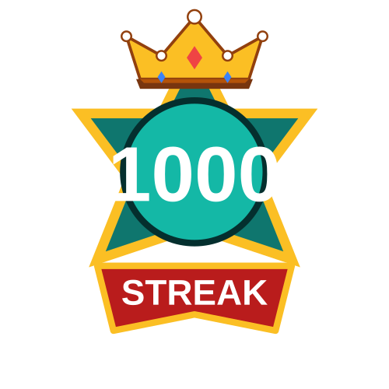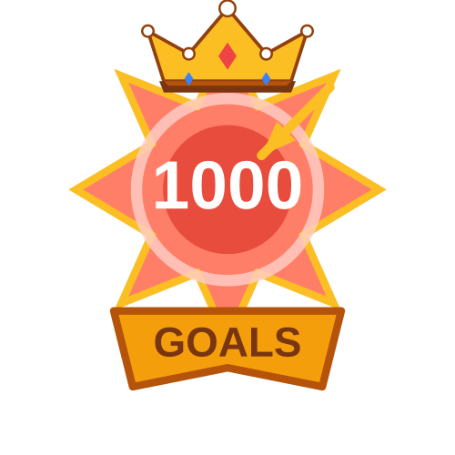
Mốc cao nhất của 3 bộ: Huy chương Tối Cao 5★ · Huy hiệu Streak 1.000 · Huy hiệu Mục tiêu 1.000

3.5 Động lực
- 50 câu danh ngôn tiếng Việt gốc, hiển thị ngẫu nhiên mỗi lần tải trang; nút "Xem câu khác" đổi câu ngay không cần tải lại trang.
- Thông báo khen ngợi ngẫu nhiên (toast) mỗi khi hoàn thành 1 ngày.
- Modal ăn mừng đặc biệt khi: phá kỷ lục streak cá nhân, đạt mục tiêu (đóng thói quen), hoặc mở khóa huy chương/huy hiệu mới.

3.6 Đa ngôn ngữ
- Toggle VI (mặc định) / EN áp dụng cho toàn bộ nhãn giao diện, tức thời, không tải lại trang.
- Ngoại lệ có chủ đích: 50 câu danh ngôn LUÔN hiển thị tiếng Việt bất kể ngôn ngữ giao diện.

3.7 Lưu trữ dữ liệu
- Toàn bộ thói quen, lịch sử, điểm số, thành tích đã mở khóa lưu trong localStorage của trình duyệt (key: goalstreak_v1).
- Không cần tài khoản, không cần kết nối mạng để sử dụng.

4. Yêu cầu phi chức năng (Non-functional Requirements)
- Responsive đầy đủ trên mobile và desktop.
- Không yêu cầu cài đặt / build step — chạy trực tiếp bằng cách mở file HTML.
- Không phụ thuộc thư viện ngoài ngoại trừ 1 font Google Fonts (có fallback system font nếu offline).
- Riêng tư theo thiết kế (privacy by design): không gửi dữ liệu người dùng ra bất kỳ server nào.

5. Quyết định thiết kế đã chốt (Decision Log)
Ghi lại các quyết định quan trọng đã thống nhất qua các vòng trao đổi, để tránh tranh luận lại từ đầu khi có người mới tham gia dự án.
Chủ đề | Quyết định
Tên sản phẩm | GoalStreak (đổi từ HabitStreak ban đầu do trùng tên phổ biến trên app store)
Icon nút Thành tích | Cúp outline (thay vì ngôi sao — dễ nhầm favorite/bookmark)
Số sao hạng Tối Cao | Giới hạn 5 sao (không phải 10) — mốc 10k–50k điểm
Hình huy chương | 4 hạng thường: đĩa tia nắng 2 tông màu bão hòa cao. Tối Cao: khối kim cương, mốc 5★ có vương miện. Mọi huy chương có ruy băng đeo cổ 2 bên.
Hình huy hiệu | Bỏ hẳn 1-hình-dùng-chung — mỗi mốc trong 7 mốc là 1 hình thủ công riêng, tiến hóa độ tinh xảo theo cấp độ. Goal luôn có lõi bia ngắm + mũi tên; mốc 1.000 mỗi bộ có vương miện + ruy băng.
Trạng thái khóa (locked) trong chi tiết | Hiện màu đầy đủ + icon khóa, KHÔNG làm xám icon (khác với lưới tổng quan)
Thứ tự form thêm thói quen | Tên → Emoji → Nhóm/Màu → Mục tiêu
Số lượng emoji | 50 icon (tăng từ 24 ban đầu)
Ý nghĩa "Huy hiệu Mục tiêu N" | Số LẦN đạt mục tiêu cộng dồn qua các thói quen (không phải độ dài mục tiêu)
Mục tiêu có thể sửa không | Được sửa TRƯỚC khi có ngày hoàn thành đầu tiên; khóa vĩnh viễn sau đó
Tên/mô tả huy chương-huy hiệu khi chuyển sang EN | Chưa có bản dịch — tạm fallback hiển thị tiếng Việt (giống cách xử lý danh ngôn)

6. Định hướng tương lai
Xem chi tiết đầy đủ (ưu tiên Now/Next/Later) tại tài liệu ROADMAP.md. Các hạng mục nổi bật: xuất/nhập dữ liệu JSON (rủi ro mất dữ liệu hiện tại), trang thống kê tổng quan, chế độ tối, PWA.

7. Thuật ngữ (Glossary)
Thuật ngữ | Giải thích
Streak | Chuỗi ngày hoàn thành liên tiếp không đứt quãng
Goal | Mục tiêu số ngày streak cần đạt để "đóng" một thói quen thành công
Medal (Huy chương) | Phần thưởng theo tổng điểm tích lũy toàn bộ tài khoản
Badge (Huy hiệu) | Phần thưởng theo cột mốc cụ thể (độ dài streak hoặc số lần đạt mục tiêu)
Completed habit | Thói quen đã đạt mục tiêu, bị khóa vĩnh viễn, không nhận thêm ngày tích mới

